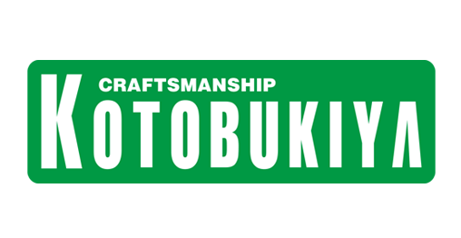
お知らせ | 2019年8月15日

NTTレゾナント株式会社
株式会社壽屋

チャットボット「轟雷ゼロ」LINEトーク数が45万回を突破！
～gooと壽屋の共同プロジェクト
「ファクトリーアドバンス・ゼロ」の成果報告～
https://botmaker.goo.ne.jp/fad-zero/

ポータルサイト「goo」を運営するNTTレゾナント株式会社(本社：東京都港区、代表取締役社長：楠木 健、以下NTTレゾナント)と、プラモデルやフィギュア制作を手がける株式会社壽屋(本社：東京都立川市、代表取締役社長：清水 一行、以下壽屋)は、共同プロジェクト「ファクトリーアドバンス・ゼロ」において、壽屋原作のアニメ「フレームアームズ・ガール^{(*1)}」の世界観を再現するチャットボット「轟雷ゼロ(ゴウライゼロ)」を2019年5月15日より提供しています。研究員による「轟雷ゼロ」の育成期間が終了した2019年7月31日時点において、「轟雷ゼロ」とユーザーのLINEトーク数^{(*2)}が45万回を突破したことをお知らせします。

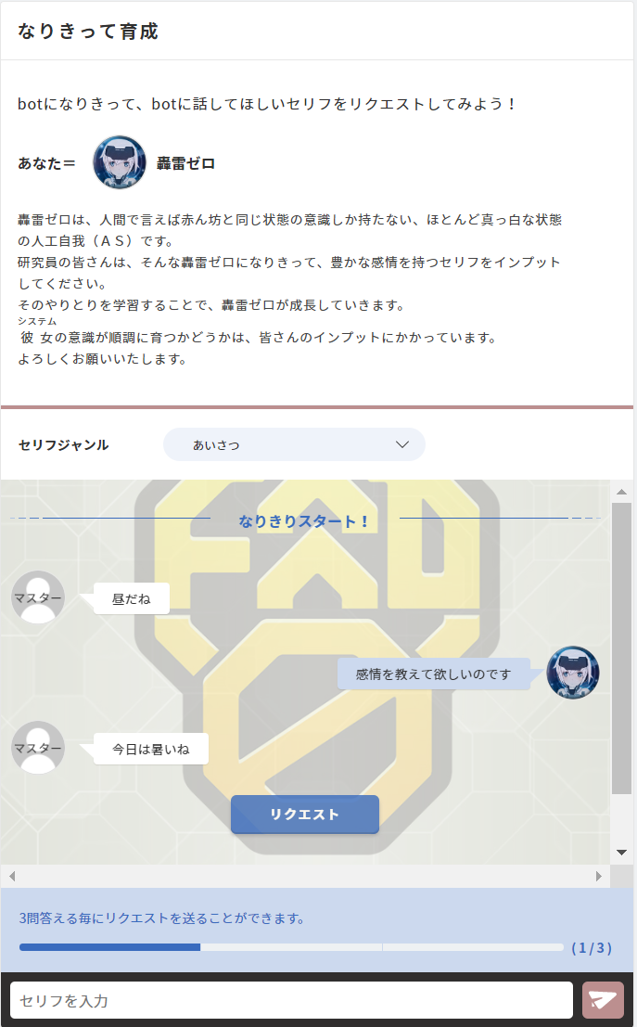
- ファクトリーアドバンス・ゼロについて
「ファクトリーアドバンス・ゼロ」は、人気アニメ「フレームアームズ・ガール」の世界観を再現しているチャットボット「轟雷ゼロ」を、1,700人強の中から選ばれた研究員とともに育成するプロジェクトです。
研究員が育成画面から「轟雷ゼロ」の応答パターンを登録し、承認された応答パターンのみAI対話エンジンへ反映されます。「轟雷ゼロ」は、登録された4,500以上の応答パターンをAI対話エンジン「gooのAI^{(*3)}」を通じて学習しました。

研究員による育成画面
- ユーザーに寄り添い共感する「轟雷ゼロ」へ進化
「ファクトリーアドバンス・ゼロ」は、「轟雷ゼロ」をLINEで公開中です。ユーザーからの「もうボロボロだよ・・・」「大丈夫じゃない」などの発話に対して、「轟雷ゼロ」は「大丈夫ですよ」「ダメじゃないです」といったユーザーに寄り添い共感を示す応答を返します。
育成期間中、研究員が常に応答パターンを登録し、「轟雷ゼロ」が日々新たな反応をすることで、
ユーザーはあたかも「轟雷ゼロ」が感情を理解していくような過程を体験できました。
これらも話題となり、提供開始から2ヶ月半程度経過した2019年7月31日時点で、「轟雷ゼロ」とユーザーのLINEトーク数が45万回を突破しました。
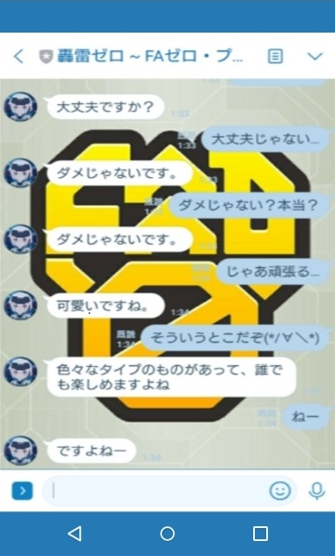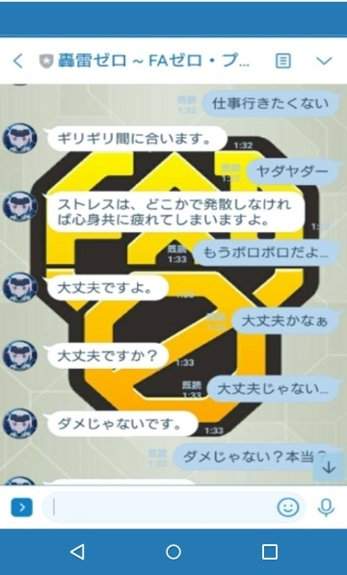
LINE@のトーク画面
「ファクトリーアドバンス・ゼロ」について ： https://botmaker.goo.ne.jp/fad-zero/
アニメ「フレームアームズ・ガール」について： http://fagirl.com/

- 利用方法
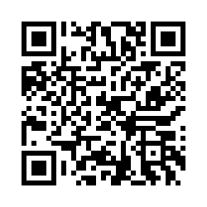
LINEにおいて、QRコードもしくは「友だち追加」から「@fadz」と検索し友だちになることで利用できます。
LINE@ 友だち追加URL：https://line.me/R/ti/p/%40smx3858j
※2019年7月31日時点で研究員の育成期間は終了していますが、LINEでの「轟雷 ゼロ」は利用可能です。

- 今後について
gooは、あらゆるユーザーが簡単にチャットボットを作成できるサービス「goo botmaker」の提供を目指しています。キャラクターコンテンツを持つ企業やアイドルが所属するプロダクション企業などと検討を進めており、様々な共同プロジェクトを今年中に実行し、「goo botmaker」のサービス実現に向けて取り組んでいきます。
壽屋は、従来のホビービジネスだけに留まらず本件の取り組みを通じてデジタルコンテンツへの事業領域拡大に今後も注力して参ります。
【補足】
（*1) シリーズ累計出荷数150万個以上突破のプラモデルを原作として、2017年4月に全世界で放送・配信されたTVアニメ。フレームアームズ・ガールと呼ばれる完全自律型の小型ロボットが、主人公との生活から感情を学んでいく物語。
(*2) ユーザーの発話に対して「轟雷ゼロ」が応答した回数をトーク数としています。
(*3)「gooのAI」は、ポータルサイト「goo」を通じて蓄積したインターネットに関わる技術やノウハウと、NTTグループのAI関連技術「corevo®※」（http://www.ntt.co.jp/corevo/)を活用し、NTTレゾナントが独自に開発した技術です。ディープラーニングを活用した会話の文脈理解や、長文での回答生成が可能なため、ユーザーとの自然で多様な対話を実現します。
※「轟雷ゼロ」の利用には、LINEアカウントが必要です。
※「轟雷ゼロ」は利用者から送信されたテキストデータに対して応答します。静止画、動画に対しては応答しません。
※ LINEは、LINE株式会社の商標または登録商標です。
※「corevo®」は、日本電信電話株式会社の登録商標です。
※本リリースを利用する際は、下記の権利表記のご掲載をお願いいたします。
©KOTOBUKIYA / FAGirl Project
※記載されているサービス名および商品名は、各社の登録商標または商標です。
以上

本件に関する問い合わせ先
NTTレゾナント株式会社 広報担当 綱井、前西 ☎ 03-6703-6250 pr@nttr.co.jp

